Фотоотчет о проведении методического семинара "Возможности школьной ГИС "Живая география" в рамках реализации проекта "Развитие дистанционного образования детей-инвалидов ПНПО на 2009-2012 годы" 28.09.2012 г.
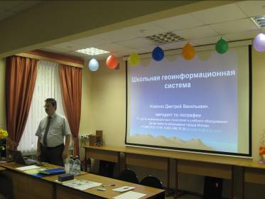 | Д.В. Новенко, методист по географии Центра информационных  технологий и учебного оорудования Департамента образования Москвы открывает методический семинар
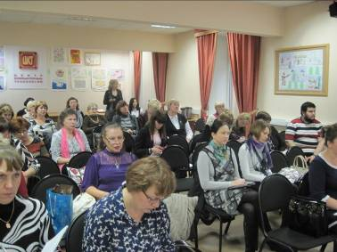 | Слушатели семинара-учителя географии и истории (Учитель географии нашей школы Кочетова Н.А.)
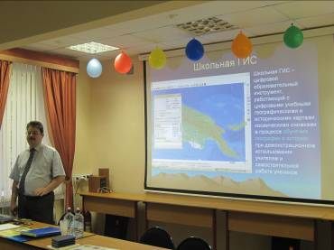  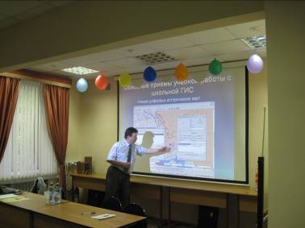 | Д.В. Новенко демонстрирует основные приемы работы со школьной ГИС Живая география
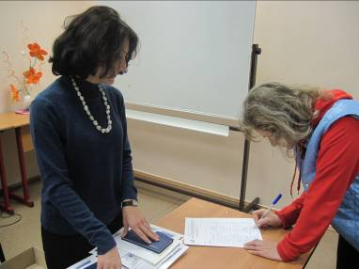 | Л.А. Амирханова регистрирует слушателей семинара
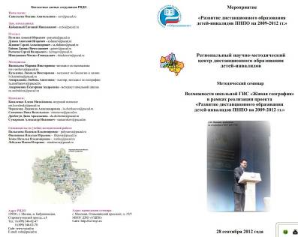  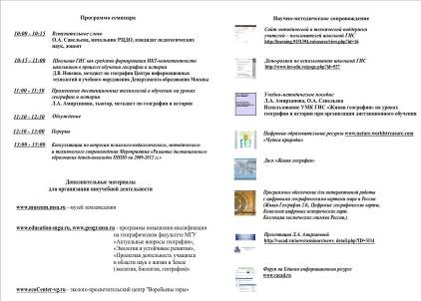 | Программа семинара

